木之葉忍村～「浮」搖「磁」上

校名：高雄市左營區福山國民小學
指導老師：楊貞瑋、徐萱玫、楊淑惠、溫中平

成為火影是所有忍者們的最高目標，讓我們跟著木之葉忍村的訓練，通過層層關卡，成為新一代的火影忍者!

【第一關】下忍訓練---爬行術
一、目的:
要成為合格的「下忍」，首要工夫就是能夠控制查克拉(磁力)，利用查克拉(磁力)施行爬行術，得到掛在水管上的忍者書卷，成功者將能成為合格的下忍。
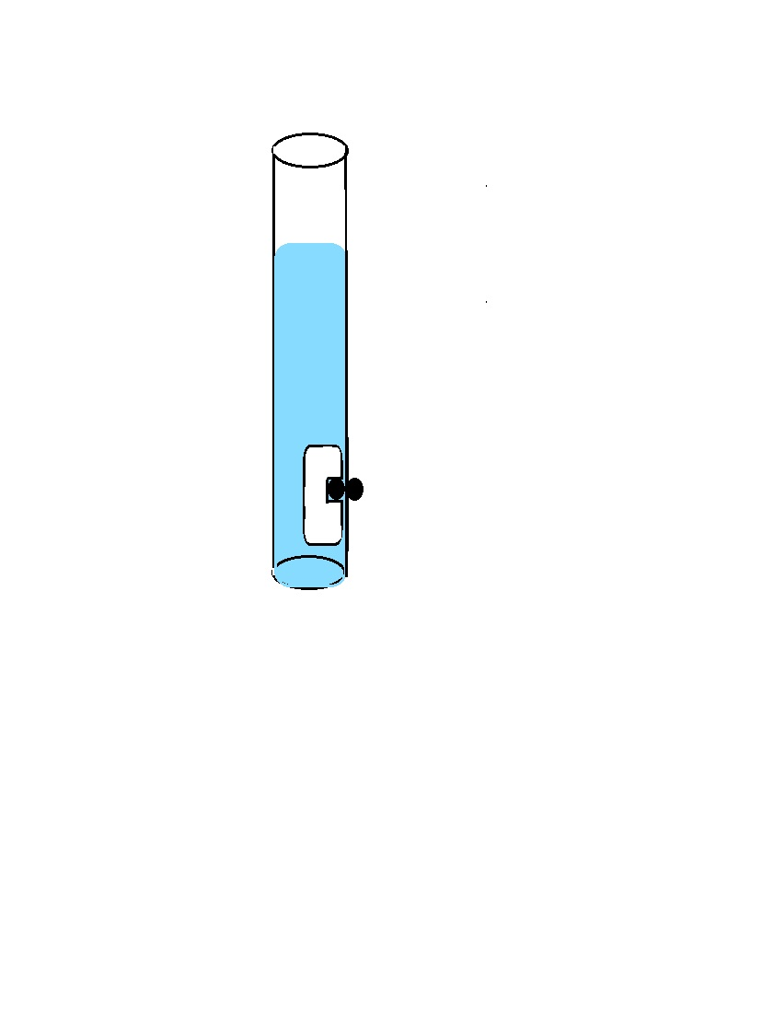
磁鐵
保麗龍
水
水管
二、實驗器材:
水管、保麗龍、忍者造型磁鐵

三、訓練過程:
挑選一個你想成為的忍者，將忍者放在水
管上，只要能成功爬上水管頂端取得忍者書卷，
就能通過下忍訓練成為合格下忍，也才能繼續進
行中忍訓練。

四、活動啟示:
嵌入保麗龍的磁鐵與水管外的磁鐵相吸，保麗龍
藉由水的浮力上升，帶動水管外的磁鐵，讓忍者造型磁鐵
爬上水管頂端。

【第二關】中忍訓練---手裏劍訓練
一、目的:
要成為「中忍」，熟練的使用手裏劍(飛鏢)才有資格執行各種任務。準確地讓手裏劍擊中目標物(木樁)，才能向大家證明你是個合格的中忍。

二、實驗器材:
水管、木樁、手裏劍造型磁鐵。

三、訓練過程:
挑選一個稱手的手裏劍，將手裏劍放在水管上，手裏劍成功擊中隨機放置在水管頂端的木樁，就算通過中忍訓練，成為合格的中忍，接著就可以進行上忍訓練。

四、活動啟示
手裏劍造型磁鐵會受水管中的保麗龍與磁鐵影響，沿著水管蜿蜒前進，必須找到最適當的位置放置手裏劍，讓手裏劍最後能打到頂端的木樁。

【第三關】上忍訓練---S級任務
一、目的:
成功完成任務才能向大家證明你是最厲害的忍者，想要成為偉大的火影，必須通過最難的S級任務，完成S級任務後，大家將會信服你的力量，由木之葉忍者村的村民蓋上火影認證章，成為新一代火影忍者。

二、實驗器材:
水管、各種障礙物、忍者造型磁鐵。

三、訓練過程:
挑選一個忍者吸在水管上，傾斜手中的水管，想辦法讓忍者避開水管上的陷阱，讓忍者順利達到水管頂端就闖關成功，成為新一代的火影。

四、活動啟示:
控制水管的傾斜程度，水管內外的磁鐵交互作用而改變忍者磁鐵的前進路線，進而避開陷阱，到達水管頂端，才能闖關成功。

由於你的努力奮鬥，利用浮力與磁力的科學原理，讓忍者「浮搖磁上」，完成各種訓練，終於成為新一代的火影忍者，為了讓木之葉忍村能夠生生不息，我們希望能將你的努力發揚光大，培養出更多火影，才能守護更多的人們。

